Zucchini-Hackfleisch-Pfanne mit Penne
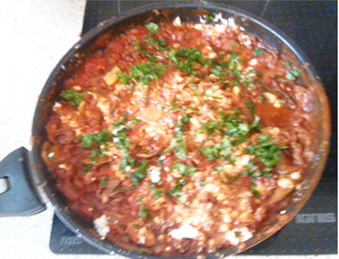
Hier einmal ein Rezept für eine wirklich leckere Zucchini-Hackfleischpfanne, die meines Erachtens sehr gut zu Reis oder Nudeln passt. Ich habe sie mit Penne kombiniert.

Zutaten
- 500 g gehacktes Rindfleisch
- 400 g Zucchini, die es gegenwärtig im überangebot gibt
- 150 g zerkrümelten Fet-Käse
- eine Packung passierte Tomaten
- 1 Dose gestückelte Tomaten
- eine weiße Zwiebel, die man ganz fein würfelt
- 3 Knoblauchzehen. Hier darf es ruhig gepresst oder ganz fein gewürfelt sein.
- eine kleine Flasche trockener Rotwein – so etwa nach gefühlten 200 ml.
- 1 EL Oregano
- Salz, schwarzer Pfeffer, Paprikagewürz
- 1 Bund Petersilie
Wer es besorgen kann, der füge noch einen TL „Pemento de la Vera“ bei. Es ist ein scharfes spanisches Gewürz.
Das Gericht schmeckt aber auch ohne diese Beigabe.
Nicht jeder wohnt an einem Ort, an dem es einen Supermarkt gibt, der einfach alles hat.

Zubereitung
Die Zwiebel in kleine feine Würfel schneiden.
Die Zucchini vierteln und in Scheiben schneiden.
Den Knoblauch fein hacken oder pressen, wer seine intensive Note liebt. Ansonsten in Scheiben schneiden.
Das reine Rinderhackfleisch wird in einer beschichteten Pfanne ausgebraten. Danach gibt man die Zwiebelwürfel hinzu und brät sie kurz an. Mit einem hölzernen Küchenutensil (es ist eine beschichtete Pfanne) die Masse zur Seite schieben und die Zucchini kurz anbraten.
Mit Knoblauch, Salz, Pfeffer, Paprika und Oregano würzen und gründlich verrühren. Ich habe dann noch mit meiner Kräuterwiege meinen Geschmacksnerven freien Lauf gelassen und den armen Majoran und Rosmarin auf meinem Balkon einen radikalen Rückschnitt unterzogen. Doch das muss nicht sein.
Nach dem Verrühren löscht man die Masse mit Rotwein ab und lässt sie ein wenig einköcheln bevor man die passierten und gestückelten Tomaten hinzugibt.
Danach weiter einköcheln bis sich eine Sauce mit zähflüssiger Konsistenz bildet.
Schließlich nimmt man die Pfanne vom Herd und fügt den zerkrümelten Feta-Käse hinzu, nachdem man ihn von seinem Wasser befreit hat. über die Pfanne wird ein Deckel gestülpt und alles sollte ein paar Minuten ziehen.
Garnieren kann man alles schlussendlich mit fein gehackter Petersilie und dann über Reis oder Nudeln servieren.

